

网络技术与应用课程实验报告

实验五：简单路由器程序的设计


学 院 密码与网络空间安全学院
专 业 信息安全、法学双学位班
学 号 2313815
姓 名 段俊宇
班 级 信息安全、法学双学位班
- 实验目的
- 设计和实现一个路由器程序，要求完成的路由器程序能和现有的路由器产品（如思科路由器、华为路由器、微软的路由器等）进行协同工作。
- 程序可以仅实现IP数据报的获取、选路、投递等路由器要求的基本功能。可以忽略分片处理、选项处理、动态路由表生成等功能。
- 需要给出路由表的手工插入、删除方法。
- 需要给出路由器的工作日志，显示数据报获取和转发过程。
- 完成的程序须通过现场测试，并在班（或小组）中展示和报告自己的设计思路、开发和实现过程、测试方法和过程。
- 实验原理
- 数据包发送方法
NPcap提供了pcap_sendpacket()函数来发送数据包，函数参数如下所示：
PCAP_AVAILABLE_0_8
PCAP_API int pcap_sendpacket(pcap_t *, const u_char *, int);

第一个参数是已经打开的句柄；第二个参数是要发送的数据包缓冲区；第三个参数是数据包大小。在使用这一函数时，需要获取设备列表，然后打开指定的网卡设备，之后要构造好数据包才可以调用该函数进行发送。数据包发送成功后便可以像上次实验一样捕获然后进行分析，最后就可以得到目标MAC地址。
- ARP协议
ARP（Address Resolution Protocol，地址解析协议）是一种用于在局域网中将IP地址解析为MAC地址的网络协议。当设备需要与同一局域网内的另一台设备通信时，它首先通过广播发送ARP请求包，询问"谁拥有这个IP地址"；所有设备都会收到请求，但只有目标设备会回复ARP响应包，告知自己的MAC地址。这样，源设备就能建立IP地址到MAC地址的映射并存入ARP缓存表，实现数据链路层的直接通信。ARP协议工作在OSI模型的网络层与数据链路层之间，是TCP/IP协议栈中实现局域网通信的基础协议。
ARP报文头部结构如下：
字段名称 | 硬件类型 | 上层协议类型 | MAC地址长度 | IP地址长度 | 操作码 | 源MAC地址 | 源IP地址 | 目的MAC地址 | 目的IP地址
大小（字节） | 2 | 2 | 1 | 1 | 2 | 6 | 4 | 6 | 4
在寻找目标MAC时，设备首先将ARP包中的目的MAC地址设置为FF-FF-FF-FF-FF-FF，这样就涵盖了所有的设备，也就达到了广播的效果；而硬件类型应当为以太网，也就是0x0001,；操作码应当为0x0001，表示请求；协议类型应当为0x0800，表示IPv4协议。
- 路由器
路由器是现代网络的核心枢纽，其核心功能是连接并智能管理不同网络之间的数据通信。具体表现为：通过WAN口接入互联网，通过LAN口和Wi-Fi创建本地局域网；内置DHCP服务器自动为接入设备分配IP地址；最关键的是，它能分析数据包的目的地址，并根据网络状况从可用路径中选择最优路径进行转发，从而高效、准确地引导数据在复杂网络环境中到达目的地。
- 实验过程
首先对实验环境进行配置，本次实验我使用助教提供的虚拟机实验环境。但是Visual Studio2022编译的程序无法在虚拟机2上使用，因此我使用自己的电脑代替了虚拟机2，实现路由功能。因此我自定义了vmnet2网卡，设置为仅主机模式，并配置IP为206.1.2.1和206.1.1.1，最后将另外三台虚拟机的网络适配器设置为vmnet2网卡即可，这样就实现了虚拟机2的功能。
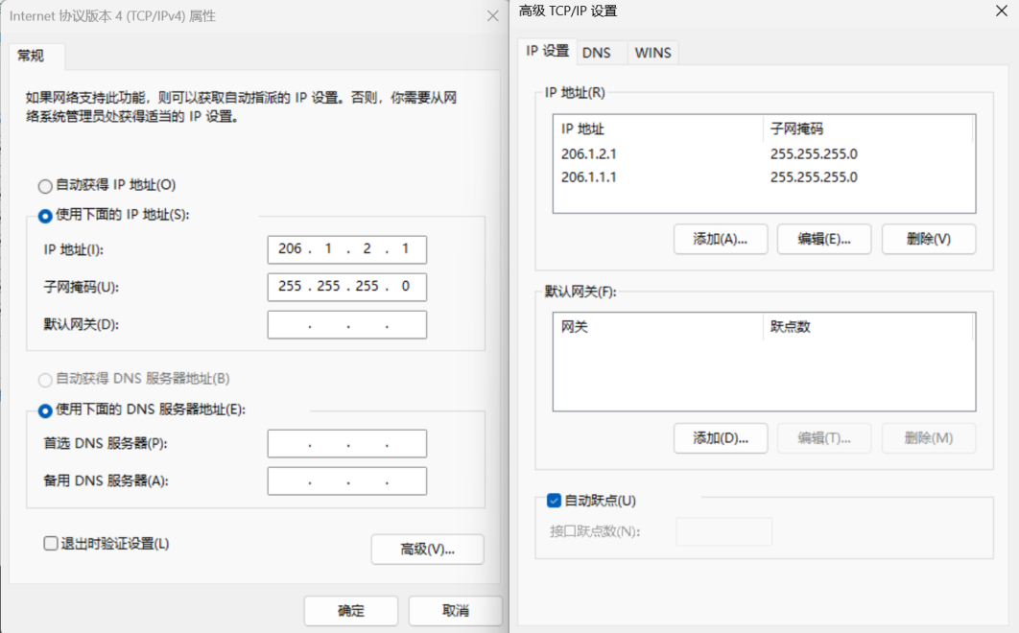
下面开始正式讲解我的代码。在编程的过程中我定义了以太网帧结构体、ARP报文结构体和一些函数，用来构造数据包并对捕获的数据包进行处理等。接下来我将使用注释的形式进行解释。
1.以太网帧结构体
// 以太网帧头部
struct EthernetHeader
{
byte dstMAC[6]; // 目标MAC地址
byte srcMAC[6]; // 源MAC地址
WORD ethertype; // 协议类型
};

- ARP结构体
/ ARP报文
struct ARP
{
WORD hardware; // 硬件类型
WORD protocol; // 协议类型
byte MAC_length; // MAC地址长度，单位是字节
byte IPaddress_length; // 协议长度
WORD opcode; // 操作码
byte srcMAC[6]; // 源MAC地址
byte srcIP[4]; // 源IP
byte dstMAC[6]; // 目标MAC地址
byte dstIP[4]; // 目标IP
};

- IP数据包头部
// IP报文头部
struct IPv4Header
{
byte ver_ihl; // 版本类型+头部长度
byte TOS; // 服务类型
WORD Total_len; // 总长度
WORD ID; // 标识
WORD Flag_fragment; // 标志+片偏移
byte TTL; // 生存时间
byte protocol; // 协议类型
WORD checksum; // 头部校验和
DWORD srcIP; // 源IP地址
DWORD dstIP; // 目标IP地址
};

- 路由表项
// 路由表项
struct RouteEntry
{
DWORD network; // 目的网络
DWORD netmask; // 子网掩码
DWORD nextHop; // 下一跳
};

- 用于转发的数据包
// 用于转发的数据包
struct PacketForForward
{
vector<byte> data;
int length;
};
// 需要转发的数据包列表以及日志列表
queue<PacketForForward> g_pkt_queue;
queue<string> g_log_queue;

- 全局变量
// 全局变量
pcap_t* handle; // 网络设备句柄
byte localMAC[6]; // 网络设备MAC
vector<RouteEntry> routing_table; // 路由表
vector<DWORD> localIPs; // 网络设备的IP

unordered_map<DWORD, pair<array<byte, 6>, chrono::steady_clock::time_point>> g_arp_cache; // arp缓存
const int ARP_CACHE_TIMEOUT_SEC = 300; // ARP缓存超时时间
mutex g_route_mutex, localIPs_mutex, arp_mutex, g_queue_mutex, g_log_mutex; // 和锁有关的互斥量
condition_variable g_queue_cv; // 条件变量用于同步线程
bool running = true; // 路由器是否在运行

- 将DWORD类型的IP地址转为字符串
string ip_to_str(DWORD ip_host)
{
struct in_addr a;
a.s_addr = htonl(ip_host);
char buf[INET_ADDRSTRLEN];
inet_ntop(AF_INET, &a, buf, sizeof(buf));
return string(buf);
}

- 日志记录和输出函数
// 日志记录
void safe_log(const string& msg)
{
lock_guard<mutex> lk(g_log_mutex);
g_log_queue.push(msg);
}
// 输出日志
void flush_logs()
{
lock_guard<mutex> lk(g_log_mutex);
while (!g_log_queue.empty())
{
cout << g_log_queue.front();
g_log_queue.pop();
}
cout.flush();
}

由于我的代码中使用了多线程来实现路由器，因此需要设置互斥锁来确保写入正确。这里先将日志存入队列中，在使用log命令查看时再通过flush_logs()函数统一输出，避免出现添加路由时输出日志信息的情况。

- 打印MAC地址
// 打印MAC地址
void print_MAC(const byte MAC[6])
{
for (int i = 0; i < 6; i++)
{
printf("%02X", MAC[i]);
if (i < 5) cout << "-";
}
cout << endl;
}

- 计算校验和
// 计算校验和
WORD ip_checksum(const void* vdata, size_t length)
{
const uint8_t* data = (const uint8_t*)vdata;
DWORD acc = 0;
for (size_t i = 0; i + 1 < length; i += 2)
{
WORD word = (data[i] << 8) | data[i + 1];
acc += word;
}
if (length & 1)
acc += data[length - 1] << 8;
while (acc >> 16)
acc = (acc & 0xFFFF) + (acc >> 16);
return (WORD)(~acc);
}

- 寻找路由
// 寻找路由
RouteEntry* find_route(DWORD dst_host)
{
// 设置线程锁，防止工作线程和捕获线程发生混乱
lock_guard<mutex> lk(g_route_mutex);
for (auto& r : routing_table)
if ((dst_host & r.netmask) == (r.network & r.netmask))
return &r;
return nullptr;
}

- 展示路由表
// 展示路由表
void display_routing_table()
{
lock_guard<mutex> lk(g_route_mutex);
cout << "\n========================================\n";
cout << "Routing Table:\n";
cout << "========================================\n";
cout << "Index Destination Network Netmask Next Hop\n";
cout << "--------------------------------------------------------\n";
for (size_t i = 0; i < routing_table.size(); ++i)
{
const auto& r = routing_table[i];
string nextHopStr = (r.nextHop == 0) ? "direct" : ip_to_str(r.nextHop);
printf("%-5zu %-20s %-18s %s\n",
i,
ip_to_str(r.network).c_str(),
ip_to_str(r.netmask).c_str(),
nextHopStr.c_str());
}
cout << "========================================\n\n";
}

- 添加路由
// 添加路由
bool add_route(const string& net, const string& mask, const string& nh)
{
RouteEntry e;
e.network = ntohl(inet_addr(net.c_str()));
e.netmask = ntohl(inet_addr(mask.c_str()));
e.nextHop = (nh == "0" || nh == "0.0.0.0") ? 0 : ntohl(inet_addr(nh.c_str()));
// 设置线程锁防止发生混乱
lock_guard<mutex> lk(g_route_mutex);
routing_table.push_back(e);
cout << "Route added: " << net << " / " << mask
<< " -> " << (e.nextHop == 0 ? "direct" : nh) << "\n";
return true;
}

添加路由时，先设置目标网络、子网掩码和下一跳地址，如果下一跳地址是0或者0.0.0.0，那么就代表直连，之后输出路由添加记录并将路由项放入路由表，完成了路由添加的操作。
- 删除特定的路由表项
// 删除特定的路由表项
bool delete_route_by_index(size_t index)
{
lock_guard<mutex> lk(g_route_mutex);
if (index >= routing_table.size())
{
cout << "Invalid route index!\n";
return false;
}

routing_table.erase(routing_table.begin() + index);
return true;
}

该函数和下面的函数都是用于删除路由表项，但是这个函数可以用来删除特定的路由表项，下面函数直接将路由表清空。
- 删除所有路由表项
// 删除所有路由表项
bool delete_route(const string& net, const string& mask)
{
DWORD network = ntohl(inet_addr(net.c_str()));
DWORD netmask = ntohl(inet_addr(mask.c_str()));

lock_guard<mutex> lk(g_route_mutex);
for (size_t i = 0; i < routing_table.size(); ++i)
{
if (routing_table[i].network == network && routing_table[i].netmask == netmask)
{
routing_table.erase(routing_table.begin() + i);
return true;
}
}
return false;
}

- 构造ARP数据包并发送请求
// 构造ARP数据包并发送请求
bool send_arp_request(DWORD target_ip_host)
{
if (!handle) return false;
byte pkt[42];
EthernetHeader* eth = (EthernetHeader*)pkt;
memset(eth->dstMAC, 0xFF, 6);
memcpy(eth->srcMAC, localMAC, 6);
eth->ethertype = htons(0x0806);
ARP* arp = (ARP*)(pkt + sizeof(EthernetHeader));
arp->hardware = htons(1);
arp->protocol = htons(0x0800);
arp->MAC_length = 6;
arp->IPaddress_length = 4;
arp->opcode = htons(1);
memcpy(arp->srcMAC, localMAC, 6);
arp->srcIP[0] = arp->srcIP[1] = arp->srcIP[2] = arp->srcIP[3] = 0;
memset(arp->dstMAC, 0, 6);
DWORD t = htonl(target_ip_host);
memcpy(arp->dstIP, &t, 4);
return pcap_sendpacket(handle, pkt, sizeof(pkt)) == 0;
}

这部分实现了构造并发送ARP包，用来获取目标IP的MAC地址，由于和之前实验的代码基本相同，此处就不再赘述。
- 清理过期的ARP缓存
// 清理过期的ARP缓存条目
void cleanup_expired_arp_cache()
{
auto now = chrono::steady_clock::now();
auto timeout = chrono::seconds(ARP_CACHE_TIMEOUT_SEC);
for (auto it = g_arp_cache.begin(); it != g_arp_cache.end();)
{
if (now - it->second.second > timeout)
it = g_arp_cache.erase(it);
else
++it;
}
}

这部分实现了清除ARP缓存，缓存时长为5秒，确保了MAC地址的正确性，防止恶意ARP响应或者错误MAC地址造成的影响。
- 将IP地址解析为MAC地址
// 将IP地址解析为MAC地址
bool resolve_mac(DWORD ip_host, array<byte, 6>& out_mac, int timeout_ms = 1000)
{
// 在ARP缓存中寻找是否有当前IP地址的MAC地址
{
lock_guard<mutex> lk(arp_mutex);
cleanup_expired_arp_cache(); // 清理过期条目
auto it = g_arp_cache.find(ip_host);
if (it != g_arp_cache.end())
{
out_mac = it->second.first;
return true;
}
}
// 没有则发送ARP请求
if (!send_arp_request(ip_host))
return false; // ARP请求发送失败，直接返回
// 等待ARP响应
for (int waited = 0; waited < timeout_ms; waited += 50)
{
// 每50ms检查一次缓存，capture_thread线程在后台工作，更新缓存
this_thread::sleep_for(chrono::milliseconds(50));
lock_guard<mutex> lk(arp_mutex);
auto it = g_arp_cache.find(ip_host);
// 超时则返回false
if (it != g_arp_cache.end())
{
out_mac = it->second.first;
return true;
}
}
return false;
}

这部分实现了通过IP地址寻找对应的MAC地址。首先在ARP缓存中查找是否有对应的MAC地址，如果没有，就发送ARP数据包并等待响应。该函数的原理是：当转发数据包线程收到需要转发的数据包时，调用该函数解析下一跳的MAC地址。若未查询到缓存记录则发送ARP请求，后台运行的捕获数据包线程会将ARP响应存入ARP缓存中，这样只要定时查看缓存即可。
- 捕获数据包线程
// 捕获数据包线程
void capture_thread()
{
struct pcap_pkthdr* header;
const u_char* pkt_data;
int res;
// 工作主循环
while (running)
{
// 捕获数据包
res = pcap_next_ex(handle, &header, &pkt_data);
if (res == 0)
continue; // timeout
if (res < 0)
break;
// 解析数据包的以太网帧头部
const EthernetHeader* eth = (const EthernetHeader*)pkt_data;
WORD etype = ntohs(eth->ethertype);
// 属于ARP协议
if (etype == 0x0806)
{
// 解析ARP数据包
const ARP* arp = (const ARP*)(pkt_data + sizeof(EthernetHeader));
if (ntohs(arp->opcode) == 2)
{
// 将MAC地址存入ARP缓存
DWORD sip_host = ntohl(*(DWORD*)arp->srcIP);
array<byte, 6> mac;
memcpy(mac.data(), arp->srcMAC, 6);
lock_guard<mutex> lk(arp_mutex);
cleanup_expired_arp_cache(); // 添加新条目时清理过期条目
g_arp_cache[sip_host] = make_pair(mac, chrono::steady_clock::now());
}
}
// 如果是IPv4数据包
else if (etype == 0x0800)
{

if (header->caplen < (int)(sizeof(EthernetHeader) + sizeof(IPv4Header))) continue;
// 解析IP头部
const IPv4Header* ip = (const IPv4Header*)(pkt_data + sizeof(EthernetHeader));
DWORD dst_host = ntohl(ip->dstIP);
DWORD src_host = ntohl(ip->srcIP);
// 检查目的MAC是否为已打开设备的MAC地址，不是则跳过，不需要转发
bool match = true;
for (int i = 0; i < 6; i++)
{
if (localMAC[i] != eth->dstMAC[i])
{
match = false;
break;
}
}
if (!match) continue;
// 检查目的IP是否为已打开设备的IP地址，如果是则跳过，不需要转发
{
lock_guard<mutex> lk(localIPs_mutex);
bool is_local = false;
for (DWORD localIP : localIPs)
{
if (dst_host == localIP)
{
is_local = true;
break;
}
}
if (is_local) continue;
}
// 构造转发数据包
PacketForForward p;
p.length = header->caplen;
p.data.resize(p.length);
memcpy(p.data.data(), pkt_data, p.length);
// 放入待转发队列并通知worker线程
{
lock_guard<mutex> lk(g_queue_mutex);
g_pkt_queue.push(move(p));

}
g_queue_cv.notify_one();
}
}
}

这部分是代码的核心之一，实现了捕获数据包并进行处理。首先捕获数据包并解析以太网帧的头部信息，根据以太网帧类型判断数据包属于ARP还是IPv4。
如果属于ARP数据包，那么就使用ARP结构体指针解析，将其中的MAC地址存入ARP缓存中，便于后续查询
如果属于IPv4数据包，那么需要进行一系列检查，确保是路由器要转发的包。先解析IPv4数据包头，检查目的MAC地址是否为该路由设备的MAC地址，如果不是则不需要转发；接着检查目的IP是否为该设备的IP，如果是就说明已经到达，不需要再转发。这里需要使用块语句将其包裹，防止互斥锁出现重定义的情况。
经过上面排查后剩下的包就是需要进行转发的，这些数据包的目的MAC是该路由设备，但是目的IP不是，因此需要经过转发才能到达目的地。先构造转发数据包，然后放入待转发队列并通知转发数据包线程。这一线程运行在后台，不断捕获ARP响应和IPv4的数据包并进行处理，为转发数据包线程提供帮助。
- 转发数据包线程
// 转发数据包线程
void worker_thread()
{
// 工作主循环
while (running)
{
PacketForForward p;
// 等待队列中的数据包
{
unique_lock<mutex> lk(g_queue_mutex);
g_queue_cv.wait(lk, [] { return !g_pkt_queue.empty() || !running; });
if (!running && g_pkt_queue.empty()) break;
p = move(g_pkt_queue.front());

g_pkt_queue.pop();
}
if (p.length < (int)(sizeof(EthernetHeader) + sizeof(IPv4Header))) continue;
// 解析数据包头部
EthernetHeader* eth = (EthernetHeader*)p.data.data();
IPv4Header* ip = (IPv4Header*)(p.data.data() + sizeof(EthernetHeader));
DWORD dst_host = ntohl(ip->dstIP);
DWORD src_host = ntohl(ip->srcIP);
// 寻找路由
RouteEntry* route = find_route(dst_host);
// 找不到路由信息，输出错误
if (!route)
{
stringstream ss;
ss << "[DROP] No route found for " << ip_to_str(dst_host) << "\n";
safe_log(ss.str());
continue;
}
// 确定下一跳IP地址（直接连接则用目标IP，否则用路由表中的下一跳）
DWORD nextHopHost = (route->nextHop == 0) ? dst_host : route->nextHop;
array<byte, 6> nexthostmac;
// 解析下一跳的MAC地址
if (!resolve_mac(nextHopHost, nexthostmac, 1000))
{
stringstream ss;
ss << "[DROP] Failed to resolve MAC for next hop " << ip_to_str(nextHopHost) << "\n";
safe_log(ss.str());
continue;
}
// 修改数据包头部
vector<byte> outbuf = move(p.data);
EthernetHeader* oeth = (EthernetHeader*)outbuf.data();
memcpy(oeth->srcMAC, localMAC, 6); // 源MAC改为路由器MAC
memcpy(oeth->dstMAC, nexthostmac.data(), 6); // 目的MAC改为下一跳MAC

// 检查并更新TTL
byte original_ttl = ip->TTL;
if (ip->TTL <= 1)

{
stringstream ss;
ss << "[DROP] TTL expired for packet " << ip_to_str(src_host)
<< " -> " << ip_to_str(dst_host) << " (TTL=" << (int)ip->TTL << ")\n";
safe_log(ss.str());
continue;
}
// TTL减1
ip->TTL--;
// 重新计算IP头部校验和
ip->checksum = 0;
size_t ip_hdr_len = (ip->ver_ihl & 0x0F) * 4;
ip->checksum = htons(ip_checksum((const void*)ip, ip_hdr_len));

// 发送数据包
int r = pcap_sendpacket(handle, outbuf.data(), (int)outbuf.size());
if (r != 0)
{
stringstream ss;
ss << "[SEND ERROR] pcap_sendpacket failed for " << ip_to_str(src_host)
<< " -> " << ip_to_str(dst_host) << "\n";
safe_log(ss.str());
}
else
{
string nextHopStr = (route->nextHop == 0) ? "direct" : ip_to_str(nextHopHost);
stringstream ss;
ss << "[FORWARD] " << ip_to_str(src_host) << " -> " << ip_to_str(dst_host)
<< " via " << nextHopStr << " (TTL: " << (int)original_ttl << " -> " << (int)ip->TTL << ")\n";
safe_log(ss.str());
}
}
}

这部分实现了路由转发功能，是路由程序的核心。首先等待队列中的数据包，当后台的捕获数据包线程将需要转发的数据包放入待转发队列后，开始工作。首先解析数据包头部并在路由表中查找路由，如果找不到则无法转发；如果找到了，则修改数据包头部，将源MAC地址改为路由器的MAC地址，目的MAC改为下一跳的MAC地址，将TTL值减一。之后重新计算校验和并组装数据包，然后发送数据包，这样就实现了转发功能。每经过一个路由器，TTL就要减一，因此在本次实验中，收到的数据包TTL值都应当为126。
- 让用户选择需要打开的网卡设备
// 让用户选择需要打开的网卡设备
static pcap_if_t* select_device(pcap_if_t* alldevices, int count)
{
pcap_if_t* d; // 遍历指针
int op; // 设备编号
cout << "Please enter the number of the Network interface Device you want to open:";
cin >> op;

LOOP:
if (op < 1 || op > count) // 输入的数字无效
{
cout << "Invalid number!Out of range!" << endl;
cout << "continue or quit ([c/q]):";// 选择继续或者退出
char op;
cin >> op;
if (op == 'c' || op == 'C')
goto LOOP;
else
{
pcap_freealldevs(alldevices); // 释放设备列表
exit(0);
}
}
// 寻找指定的设备
int i;
for (d = alldevices, i = 0;i < op - 1 && d != nullptr;d = d->next, i++);

return d;
}

- 获取打开的网卡设备的MAC
// 获取打开的网卡设备的MAC
static void Get_local_MAC(const string device_name, byte mac[6])
{
IP_ADAPTER_INFO adapterinfo[16]; // 最多16个适配器

DWORD dwBufLen = sizeof(adapterinfo); // 缓冲区大小
// 调用系统API获取网络适配器信息
DWORD dwStatus = GetAdaptersInfo(adapterinfo, &dwBufLen);
if (dwStatus != ERROR_SUCCESS)
{
std::cerr << "GetAdaptersInfo failed!" << std::endl;
return;
}
// 提取设备名称中的GUID，也就是大括号包裹的部分
string guid;
size_t pos = device_name.find("{");
if (pos != string::npos)
guid = device_name.substr(pos);
// 根据GUID匹配并找到MAC地址
for (PIP_ADAPTER_INFO p = adapterinfo;p != nullptr;p = p->Next)
{
if (guid.find(p->AdapterName) != string::npos)
{
memcpy(mac, p->Address, 6);
return;
}
}
}

- main函数
int main()
{
pcap_if_t* alldevs; // 设备列表的存储链表
pcap_if_t* device; // 遍历指针
char errbuf[PCAP_ERRBUF_SIZE]; // 存储错误信息，256字节
cout << "=================================Devices List=================================" << endl;
// 从本地设备中获取可用设备列表
if (pcap_findalldevs_ex(PCAP_SRC_IF_STRING, NULL, &alldevs, errbuf) == -1)
{
// 查找失败，则输出错误信息
cerr << "pcap_findalldevs_ex failed: " << errbuf << "\n";
return -1;
}
// 显示当前存在的设备信息
int idx = 0;
for (pcap_if_t* d = alldevs; d; d = d->next, idx++)

cout << (idx+1) << ". " << (d->name ? d->name : "") << " - " << (d->description ? d->description : "") << "\n";
cout << "Total devices:" << idx << endl;
cout << endl;
// 选择要打开的设备
device = select_device(alldevs, idx);
if (!device)
return -1;
// 打开设备
handle = pcap_open(device->name, 65536, PCAP_OPENFLAG_PROMISCUOUS, 100, NULL, errbuf);
if (!handle)
{
cerr << "pcap_open failed: " << errbuf << "\n";
pcap_freealldevs(alldevs);
return -1;
}
cout << "Successfully open network device:" << (device->description ? device->description : device->name) << "\n";
// 获取设备MAC地址
Get_local_MAC(device->name, localMAC);
cout << "Local MAC: ";
print_MAC(localMAC);
// 获取网络设备IP
{
lock_guard<mutex> lk(localIPs_mutex);
for (pcap_addr_t* a = device->addresses; a; a = a->next)
{
if (a->addr && a->addr->sa_family == AF_INET)
{
DWORD ip_host = ntohl(((sockaddr_in*)a->addr)->sin_addr.s_addr);
localIPs.push_back(ip_host);
cout << "Local IP: " << ip_to_str(ip_host) << "\n";
}
}
}
// 路由器开始工作
cout << "\n=== Router Initialization ===\n";
cout << "Type 'help' for commands.\n\n";
thread capt(capture_thread);
thread worker(worker_thread);
cout << "Router running. Type 'help' for commands.\n";

string line;
cin.ignore(); // 清除之前cin>>留下的换行符
while (running)
{
cout << "router> ";
cout.flush();
getline(cin, line);

if (line.empty()) continue;

stringstream ss(line);
string cmd;
ss >> cmd;
// 根据命令进入不同分支，help显示当前可用命令，add添加路由表项，del删除全部路由表项
// deli删除指定路由表项，show显示路由表，log显示当前日志，quit/exit退出并停止路由器
if (cmd == "help" || cmd == "h")
{
cout << "\nAvailable commands:\n";
cout << " add <network> <netmask> <next_hop> - Add a route (use 0 or 0.0.0.0 for direct)\n";
cout << " del <network> <netmask> - Delete a route by network and mask\n";
cout << " deli <index> - Delete a route by index (see 'show')\n";
cout << " show - Display routing table\n";
cout << " log - Display pending logs\n";
cout << " quit / exit - Stop router and exit\n";
cout << " help - Show this help message\n\n";
}
// 添加路由项
else if (cmd == "add" || cmd == "a")
{
string net, mask, nh;
if (ss >> net >> mask >> nh)
add_route(net, mask, nh);
else
cout << "Usage: add <network> <netmask> <next_hop>\n";
}

// 删除全部路由表项
else if (cmd == "del" || cmd == "d")
{
string net, mask;
if (ss >> net >> mask)
delete_route(net, mask);
else
cout << "Usage: del <network> <netmask>\n";
}
// 删除指定路由表项
else if (cmd == "deli")
{
size_t index;
if (ss >> index)
delete_route_by_index(index);
else
cout << "Usage: deli <index>\n";
}
// 显示路由表
else if (cmd == "show" || cmd == "s")
display_routing_table();
// 显示日志记录
else if (cmd == "log" || cmd == "logs" || cmd == "l")
flush_logs();
// 退出
else if (cmd == "quit" || cmd == "exit" || cmd == "q")
{
cout << "Stopping router...\n";
running = false;
g_queue_cv.notify_all();
break;
}
else
cout << "Unknown command: " << cmd << ". Type 'help' for available commands.\n";
}
// 结束运行，释放设备并清理资源
pcap_breakloop(handle);
capt.join();
worker.join();
pcap_close(handle);
pcap_freealldevs(alldevs);
cout << "Stopped.\n";
return 0;
}

上面是main函数的代码实现，其中包含了许多提示性文字以及各类命令的分支处理，因此显得有些冗长。
在main函数中，首先获取可用设备列表，让用户自己选择想要打开的设备并尝试打开，之后自动获得该设备的MAC地址和IP地址，这样就完成了初始化工作。
接下来路由器开始工作，捕获数据包线程和转发数据包线程被创建。用户可以输入命令执行添加路由、删除路由、显示路由表、显示日志等操作，当输入quit/exit命令时，退出工作主循环，路由器停止工作。最后中断捕获函数，两个线程在执行完毕后结束，再释放设备列表、清理网络资源，这样可以有效防止线程尚未执行完毕而资源被清理的情况出现。
以上就是对所有代码的讲解和注释。在完成路由器程序后，我打开虚拟机1,3,4，它们都连接vmnet2网卡。按照实验手册配置了虚拟机3的路由，如下所示：
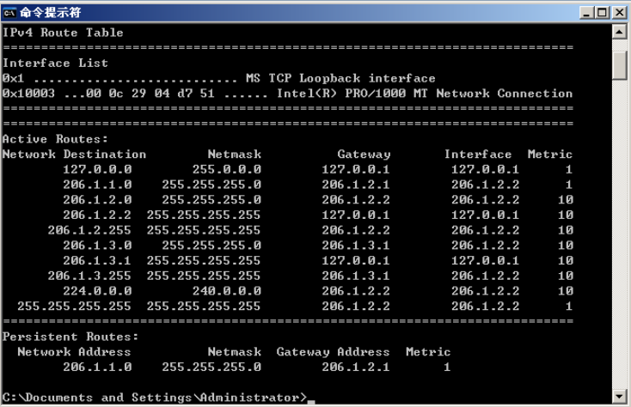
启动路由器程序，首先添加路由，206.1.1.0和206.1.2.0这两个目的网络都应该设置为直达（下一跳为0.0.0.0），因为206.1.1.1是主机1的网关，在vmnet2网卡中已经配置，这是连接主机1的左接口；而206.1.2.1是连接右边路由器的右接口，和虚拟机3的206.1.2.2在同一网络中，因此无需经过转发。然后添加到达206.1.3.0网络的路由，下一跳设置为206.1.2.2。配置如下所示：
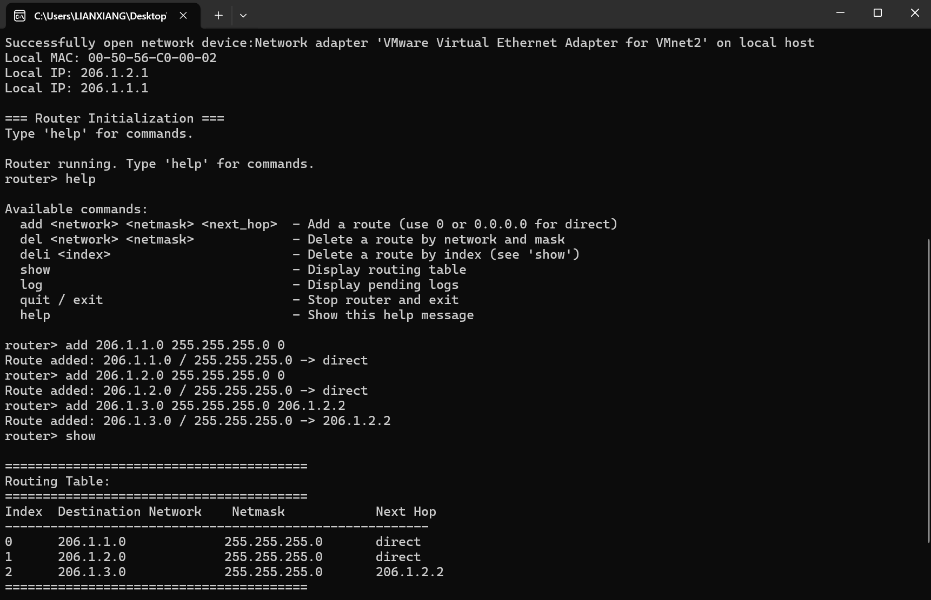
下面在虚拟机上进行测试。在主机4上ping主机1能够连通，并且TTL为126，说明经过了两跳，如下所示：
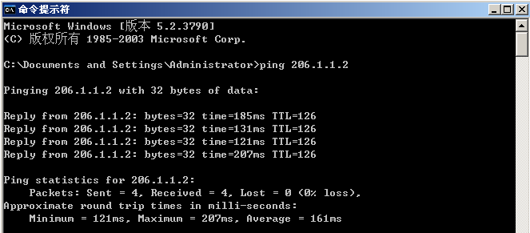
主机1ping主机4也能够连通，TTL为126，说明程序没有问题！
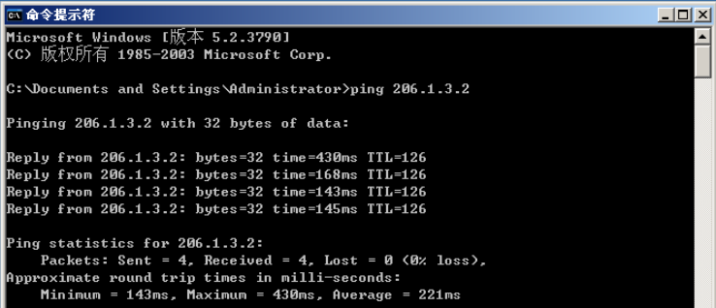
程序运行时的日志记录如下所示：
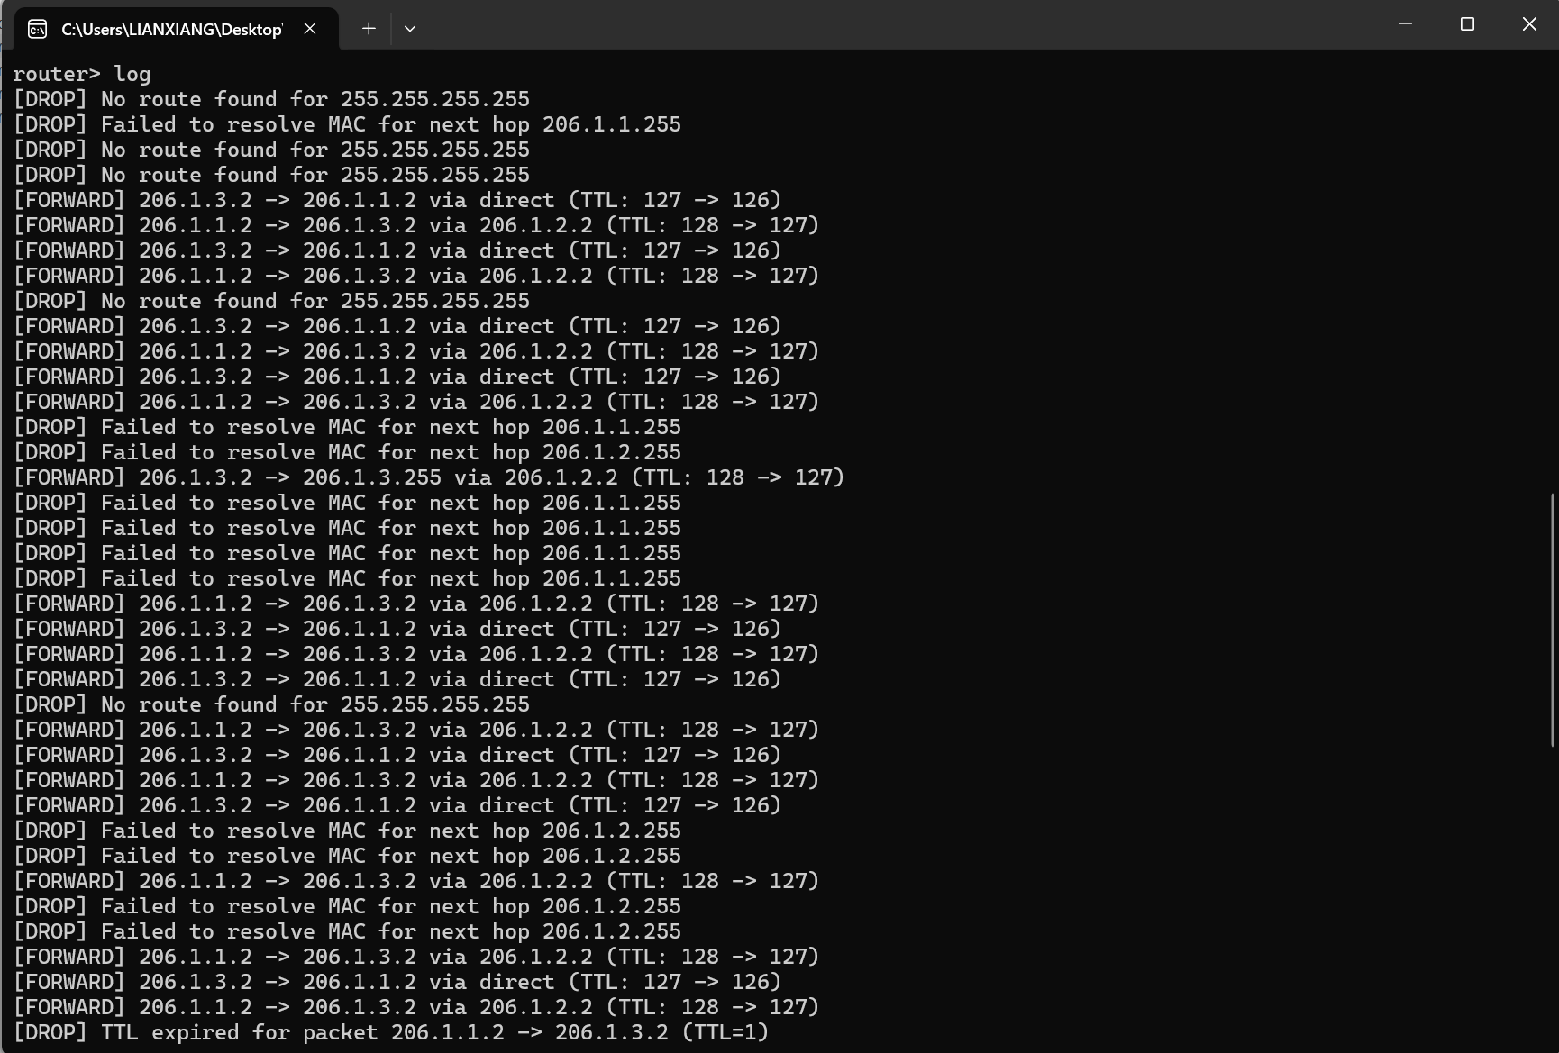
由于我首先使用主机4ping主机1，因此第一个FORWARD是从206.1.3.2到206.1.1.2的，并且这个数据包经历了虚拟机3的转发，所以TTL是127，再经过路由程序的转发，变成了126，而主机1ping主机4的日志记录也是类似的，这就验证了程序的正确性。
在实验过程中出现了主机1ping主机收到的数据包TTL为127，而主机4ping主机1收到的数据包TTL为126的情况，经过排查后发现是在捕获IPv4数据包时未设置过滤器，导致路由程序对所有的数据包都进行了转发，这是错误的。因此在增加过滤器后，就解决了这个问题。
- 实验结论及心得体会
本次实验我实现了一个简单的IPv4路由器，包含添加路由、删除路由、转发路由、日志记录等功能。在实验中我出现了相同路径互相ping两边TTL不对称的问题，经过排查后解决了该问题。这次实验让我对路由转发机制有了更加深刻的理解，对TTL的作用也有了进一步的认知，巩固了课上的知识。

